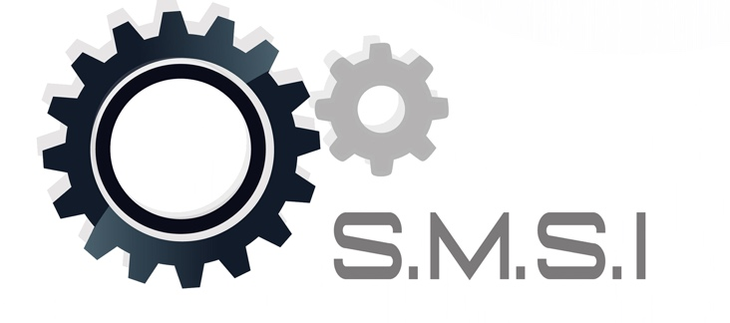

A PROPOS
Depuis 2016, S.M.S.I. est spécialisée dans le montage et la maintenance d’équipements dans l’industrie. Nos principaux domaines d’intervention sont le bois, l’énergie, et l’industrie pétrochimique. Nous avons également développé de solides partenariats afin de couvrir les besoins de nos clients sur leurs installations électriques.

LES MOYENS
Nous avons l’outillage prévu pour tout type d’intervention mécanique et nos équipes disposent de véhicules équipés pour intervenir à tout moment en cas de panne.
Grâce à nos partenaires nous bénéficions également d’ateliers avec moyens de levage si nécessaire.

LE PERSONNEL
Nous veillons à ce que le personnel soit qualifié et formé pour les interventions demandées, de plus le personnel est habilité aux risques électriques, chimiques, pont roulant, etc…

Lorsque nous faisons face à une forte demande de personnel nous avons des partenariats avec des spécialistes du recrutement dans l’industrie.

Nous sommes régulièrement amenés à travailler à l’étranger de ce fait nous maitrisons le français, l’allemand et l’anglais.

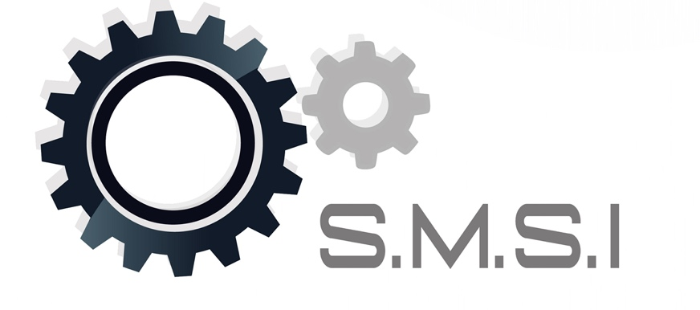

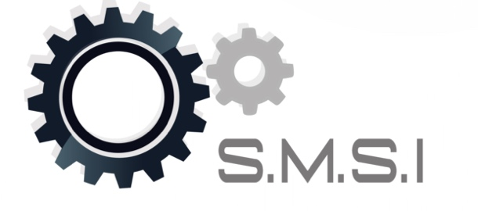

NOS REALISATIONS

PHOTOS DE NOS DERNIERES MISSIONS

- Révision de réducteurs
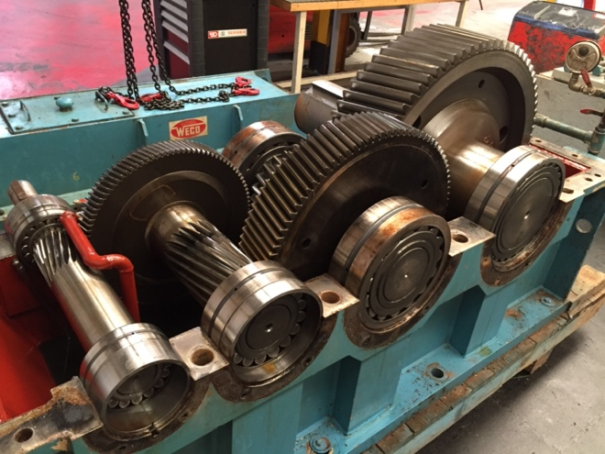
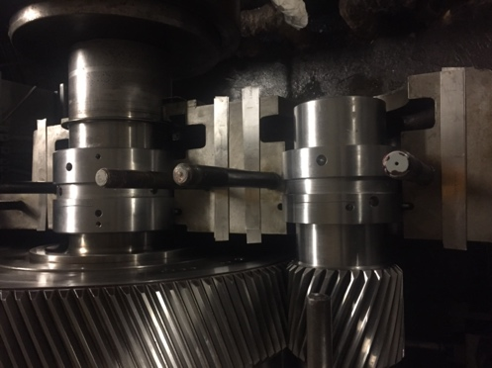

- Rétrofit machine-outil

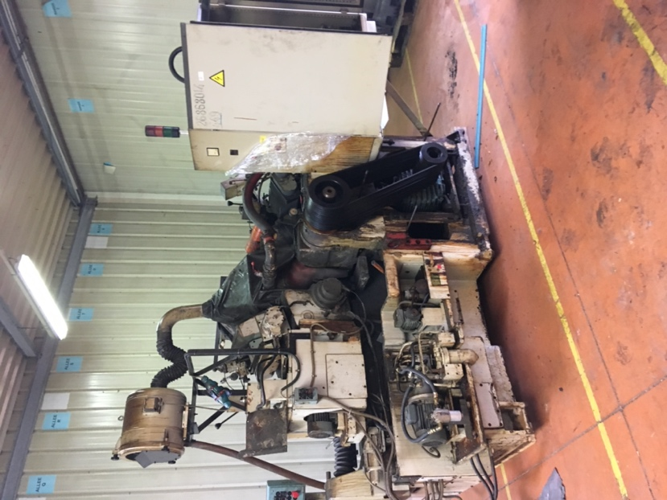
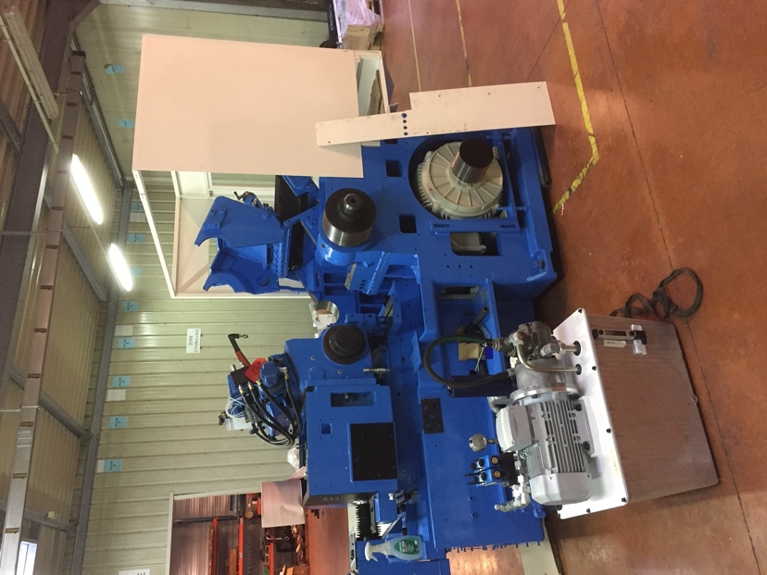

- Montage neuf de vannes
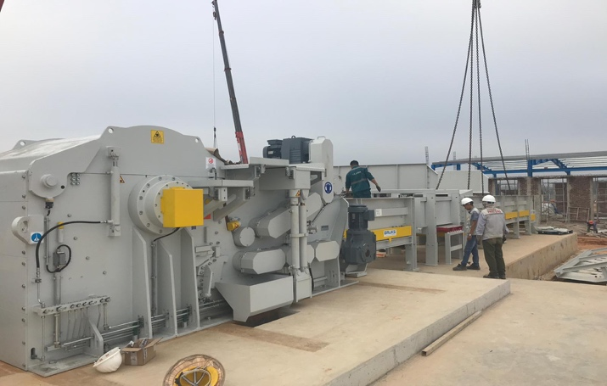
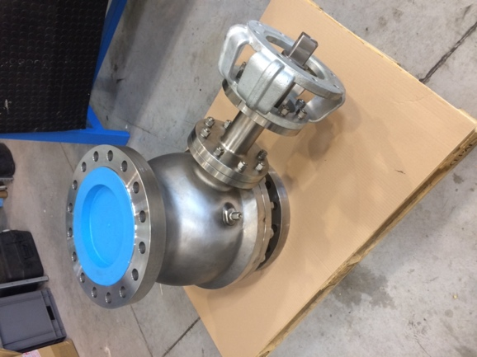
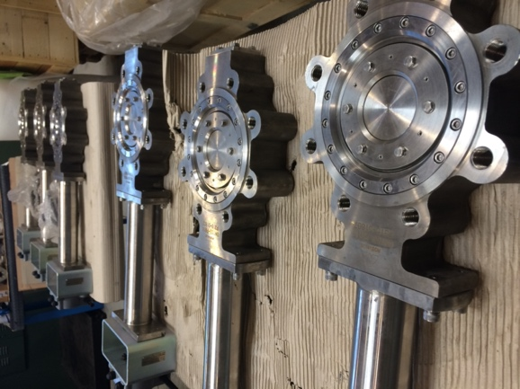
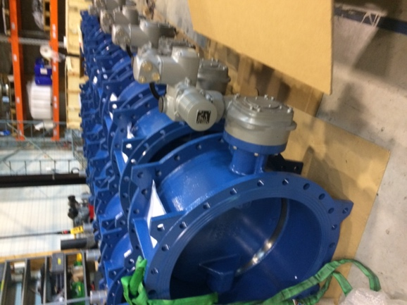
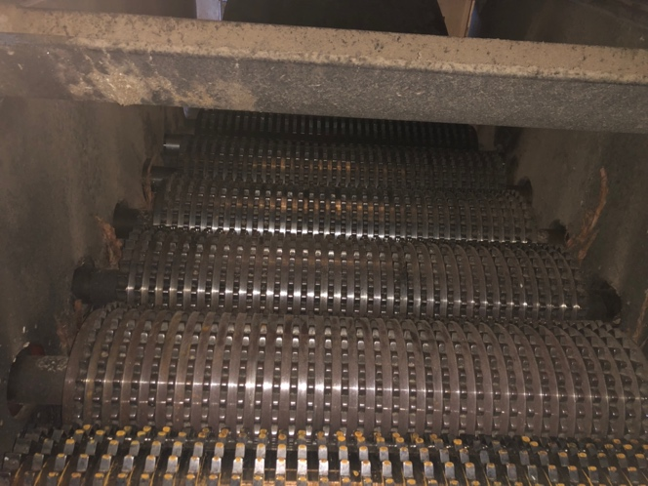
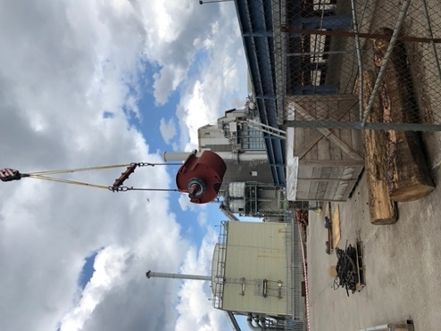
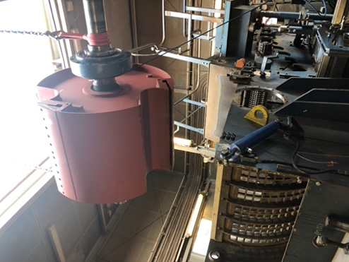
- Installation neuve d’une ligne complète
- Révision de broyeurs
Révision de broyeurs

